Никифорова Лариса Алексеевна

МБДОУ " Детский сад №85"

г. Чебоксары Чувашской Республики

Воспитатель

Проект «В стране геометрических фигур»

Содержание

Тема проекта. Обоснование проблемы

Цель и задачи проекта

Ожидаемые результаты

Программа реализации проекта

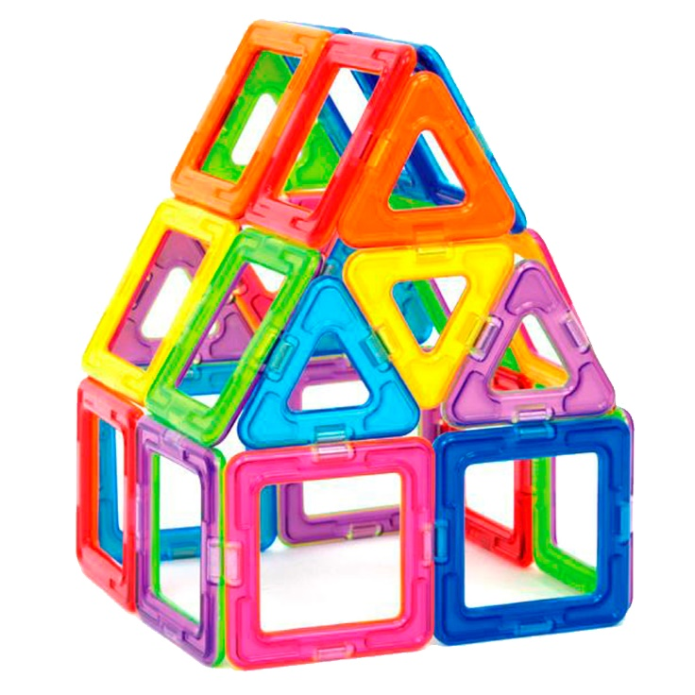

1. Тема проекта. Обоснование проблемы.

Тема проекта:

«Развитие элементов логического мышления посредством математического развития и конструктивно-модельной деятельности».

«Без игры нет и не может быть полноценного умственного развития.
Игра – это огромное светлое окно, через которое в духовный мир ребёнка вливается живительный поток представлений, понятий
Игра – это искра, зажигающая огонёк пытливости и любознательности»
В. А. Сухомлинский

Проводимые реформы образования в настоящее время, направленные на повышение эффективности обучения дошкольников, предъявляют новые требования к организации работы детских садов.
ФГОС ДО задает ориентиры развития системы дошкольного образования, и вносит ряд изменений в организацию воспитательно-образовательного процесса ДОУ. Принцип деятельностного подхода изменил взгляды на роль воспитанника в образовательном процессе.
Именно активность ребенка признается основой развития – знания не передаются в готовом виде, а осваиваются детьми в процессе деятельности, организуемой педагогом. Таким образом, образовательная деятельность выступает как сотрудничество воспитателя и ребенка. Одним из видов деятельности, в которой проявляется активность ребенка, является конструктивно-модельная деятельность.
Конструктивно-модельная деятельность способствует развитию мелкой моторики и накоплению сенсорного опыта для формирования сложных мыслительных действий, творческого воображения и механизмов управления собственным поведением. Именно в процессе конструирования возможно эффективное освоение математических представлений. Познание
геометрических фигур, их свойств и отношений расширяет кругозор детей, позволяет им более точно и разносторонне воспринимать форму окружающих предметов, что положительно отражается на их продуктивной деятельности. У ребенка необходимо развивать умение видеть, какой геометрической фигуре, или какому их сочетанию соответствует форма того или иного предмета. Это способствует более полному, целенаправленному распознаванию предметов окружающего мира.
Хорошо усвоив геометрические фигуры, ребенок всегда успешно справляется с обследованием предметов, выделяя в каждом из них общую, основную форму и форму деталей. Формирование представления о геометрических фигурах происходит постепенно, поэтому ознакомление детей с основными геометрическими фигурами я начала с младшей группы. По мере работы с детьми стало понятно, что для успешного усвоения знаний необходимо обогатить методическое обеспечение и развивающую среду. Для повышения эффективности образовательного процесса необходимо использовать современные инновационные технологии, материалы и оборудование, поэтому я решила использовать в своей работе конструктор нового поколения - магформерс. Магформерс — это развивающий многофункциональный магнитный конструктор ярких цветов, включающий в себя различные геометрические фигуры, начиная с треугольников, квадратов, пятиугольников до различных секторов. Они не содержат мелких деталей, и магниты безопасны для здоровья. Детали легко соединяются между собой силой магнитного притяжения. Для совсем маленького возраста - это развитие мелкой моторики и создание моделей на плоскости. Даже то, что фигуры друг к другу притягиваются, очень нравится детям. Для детей постарше – лёгкое знакомство с объёмными фигурами, конструкциями. Ребёнок начинает строить многогранники, такие как куб, тетраэдр, также реальные сооружения, например, мосты, башни, здания.
В процессе игры с конструктором ребёнок приобретает познания в математике и конструировании, развивается мелкая моторика, наглядно-действенное, наглядно-образное и логическое мышление.
Ещё во время прогулок, занятий, режимных моментов, я стала замечать, что многие дети затрудняются назвать геометрические фигуры, не могут сказать, на какую геометрическую фигуру похож тот или иной предмет.
Играя со счетными палочками, многие дети составляют различные фигуры, но не могут назвать их. Некоторые воспитанники испытывают затруднения в составлении фигур.
Таким образом, возникла необходимость в создании данного проекта, в систематизации работы по развитию математических и конструкторско-исследовательских навыков.

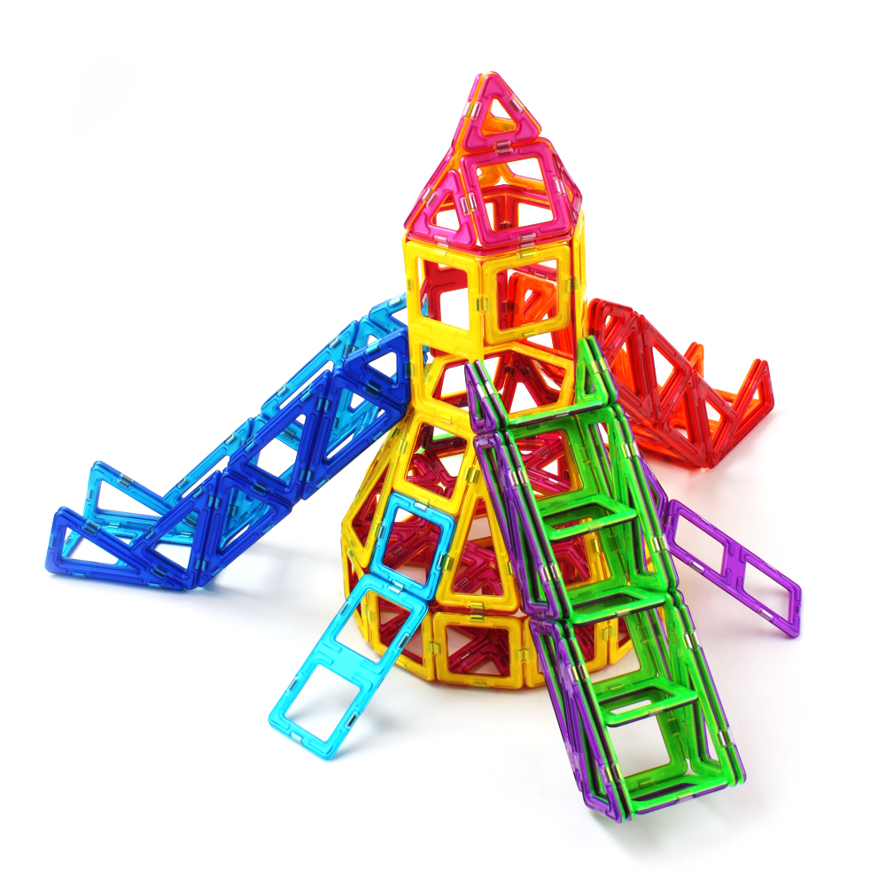

2. Цель и задачи проекта
Цель: создание условий для развития элементов логического мышления у
дошкольников.
Задачи:
1. Научить сравнивать предметы, находить сходство и различие между ними.
2. Классифицировать предметы по различным признакам, называть группы
предметов обобщающим понятием.
3. Находить закономерности и устанавливать причинно-следственные связи
между предметами.
4. Научить детей делать выводы, умозаключения.
5. Заинтересовать родителей проблемой развития элементов логического
мышления.
6. Воспитывать уверенность в собственных математических и
конструкторских способностях.

3. Ожидаемые результаты
Я предполагаю, что в результате реализации проекта произойдут значительные изменения в развитии дошкольников: удастся преодолеть неуверенность в собственных силах, из зрителей они превратятся в активных участников игр. Дети научатся различать и называть геометрические фигуры (круг, треугольник, квадрат), сравнивать фигуры по форме, цвету, размеру, количеству, узнавать и обозначать словом форму знакомых предметов, научатся сравнивать предметы по нескольким признакам и применять свои знания в дидактических играх. Смогут раскладывать логическую цепочку от простого к сложному, предугадывать события предыдущие и последующие.
Не будут стоять на месте и психические процессы: улучшится произвольная память и логическое мышление; за счёт знакомства с новыми терминами значительно расширится словарь детей. Развитие познавательных мотивов станет залогом того, что дети будут расти наблюдательными, любознательными, сообразительными, находчивыми, усидчивыми, активными и самостоятельными. Дети научатся заниматься, максимально используя собственную познавательную активность. Реализация проекта будет способствовать расширению и закреплению ранее полученных знаний о таком увлекательном и разнообразном мире – мире геометрических фигур.

- Программа реализации проекта
Этапы | Месяц | Мероприятия
1. Подготовительный | Сентябрь | 1. Постановка целей, определение актуальности и значимости проекта.
 | Сентябрь | 2. Подбор методической литературы для реализации проекта (журналы, статьи, рефераты и т.п.).
 | Сентябрь | 3. Подбор наглядно-дидактического материала, дидактических игр, разработка системы работы на данную возрастную группу.
 | Сентябрь | 4.Разработка рекомендаций для родителей.

Этапы | Месяц | Работа с детьми | Работа с  родителями
2. Основной  вторая младшая группа 2016-2017 уч. год | Основно  Октябрь | Дидактическая игра  «Найди и назови»  Закрепить умение быстро находить геометрическую фигуру определённого  размера, цвета. | Организация  развивающей среды в группе  В группе создать предметно - развивающую среду, выделить специальный стеллаж с наличием дидактических игр по развитию логического мышления.
 | Октябрь | Составление геометрических фигур при помощи счётных палочек  Упражнять детей в составлении геометрических фигур на плоскости стола, анализе и обследовании их зрительно-осязательным способом | Подготовка папки-передвижки «Математика для дошкольников»
 | Октябрь | Игровое упражнение «Построим домики» / конструктором Магформерс/  Развивать мышление: умение видеть закономерности в расположении фигур, воспроизводить их; | Совместно с родителями организовать сбор игр в «Математическую игротеку».
 | Октябрь | Рисование «Дорисуй геометрических человечков»  Обучать детей дорисовывать фигуры, развивать изобразительные навыки, образное мышление | Совместная работа с родителями  Маски для занятий «Геометрические фигуры»
 | Ноябрь | Математическая игра-занятие «В гостях зайка Степашка»  Закреплять знания детей о геометрических фигурах, отвечать на вопрос «сколько» словами один, много, ни одного. | Оформление папки-раскладушки «Мышление», где отражен материал, содержащий игры с детьми на развитие мышления.
 | Ноябрь | Игра в «Чудесный мешочек»  Развивать навыки детей узнавать геометрические фигуры на ощупь, опуская руку в мешочек. | Выставка для родителей дидактических игр и пособий по развитию логического мышления
 | Ноябрь | Дидактическая игра с конструктором Магформерс «Запомни узор»  Развивать у детей наблюдательность, внимание и память.
 | Ноябрь | Дидактическая игра «Воздушные шары»  Обратить внимание детей на цвет предмета, развивать навыки детей подбирать предметы одинакового цвета. | Выставка рисунков  «На что похожи фигуры»  Превращение фигур в предметы
 | Декабрь | Игра «Зимушка-зима пришла, нам снежинки принесла»  Формировать умения различать и называть детали Магформерс, сооружать плоскостные поделки по схеме. Развивать мелкую моторику рук. | «На что похожи цифры»; составление коллажей, фризов, альбомов
 | Декабрь | Дидактическая игра «Весёлый паровозик»  Закрепить знания детей о цвете. Развивать логическое мышление, внимание, память, воображение. Активизировать словарь (колесо, вагон, окно, паровоз). | Конкурс поделок  Проведение семейного конкурса «В стране геометрических фигур»
 | Декабрь | Развивающая игра «Сложи узор».  Развивать у детей восприятие формы. Обучать анализировать расположение предметов в пространстве.
 | Декабрь | Игра-занятие «Мы едем, едем»  Формировать умение находить в окружающей обстановке один или несколько предметов. Повторить основные цвета. Развивать умения детей строить поезд из кубиков, чередуя их по цвету. Развивать способности к конструированию, логическое мышление, внимание. | Консультация для родителей «Развитие логического мышления»
 | Январь | Математическая игра «Подбери колеса к вагончикам»  Цель игры: обучение различению и называнию геометрических фигур, установление соответствия между группами фигур, счет до 5.  Ход игры: ребенку предлагается подобрать соответствующие колеса - к синему вагончику красные колеса, а к красному – синие колеса. Затем необходимо посчитать колеса слева направо у каждого вагончика отдельно (вагоны и колеса можно вырезать из цветного картона за 5-10 минут). | Подбор стихов и загадок о геометрических фигурах для сборника и создание иллюстраций совместно с детьми.
 | Январь | Игра "Найди в группе предмет той же формы".  Закреплять знания о геометрических фигурах, отвечать на вопрос "сколько? '' словами один, много, ни одного. Обучать детей обращать внимание на форму предметов при выполнении элементарных действий с игрушками и предметами в повседневной жизни. | Приготовление книжки «Что скрывает знак вопроса?» (книжка с загадками о геометрических фигурах)
 | Февраль | Задание «Сложи квадрат» (предлагается сложить 5 квадратов)  Выявить уровень соотношения частей и целого
 | Февраль | «Работа по указанию взрослого»  Развивать умения внимательно слушать, точно выполнять указания взрослого, правильно воспроизводить заданное, самостоятельно действовать по указанию | Просмотр видеофильмов «Геометрические фигуры» из сети Интернет
 | Февраль | Задание «Отбери фигуры по форме»  Выявлять уровень знаний геометрических, умение классифицировать по форме.
 | Февраль | Дидактическая игра с Магформерсами: «В этом домике 5 этажей»  Счет в пределах 5, геометрические фигуры, ориентировка в пространстве.
 | Март | Математическая игра «Составь цветок»  Обучать составлять силуэт цветка из одинаковых по форме геометрических фигур, группируя их.  Ход игры: взрослый предлагает ребенку составить цветок для мамы или бабушки к празднику из геометрических фигур. При этом объясняет, что серединка цветка – круг, а лепестки – треугольники или круги. Ребенку предоставляется на выбор собрать цветок с треугольными и ли круглыми лепестками. Таким образом можно закрепить названия геометрических фигур в игре, предлагая ребенку показать нужную фигуру. | Игра- упражнение «Назови похожий предмет»  Развивать зрительное внимание, наблюдательность и связную речь  Ход игры: взрослый просит ребенка назвать предметы, похожие на разные геометрические фигуры, например, «Найди, что похоже на квадрат» или найди все круглые предметы… В такую игру легко можно играть в путешествии или по пути домой.
 | Март | «Классификация на ощупь»  Диагностика уровня развития сенсорного восприятия признака формы, тактильных ощущений | Мастер- класс  «Составление орнамента из геометрических фигур»
 | Март | Логическая задача «Какая фигура здесь лишняя и почему?»  Развивать логическое мышление, умение доказывать правильность решения, опровергать неправильное, рассуждать.
 | Март | Задание «Повтори»  Диагностика развития памяти, внимания, наглядно-образного мышления:  а) повтори предложенный ряд фигур, сохраняя их форму;  б) запомни и повтори ряд фигур (образец дается для изучения на 10 – 15 секунд, а затем убирается; ребенок воспроизводит образец по памяти);  в) «Что изменилось?» - определи изменения в ряде фигур (после анализа ряда геометрических фигур ребенком педагог меняет их расположение или убирает некоторые из них).
 | Апрель | Игра «Собери бусы»  Развивать восприятие цвета, размера; умение обобщать и концентрировать внимание; речь. | Рисование «Дорисуй геометрические фигуры»  Превратить фигурки в интересные предметы.
 | Апрель | Задание «Сложи силуэт»  Диагностика усвоения способа соединения элементов в целое, сочетания их по размеру; развитие комбинаторных способностей:  а) сложи из имеющихся геометрических фигур предложенные силуэты по схеме (схема может быть расчлененная или нерасчлененная – в зависимости от уровня сложности предлагаемого задания);  б) придумай силуэт самостоятельно из предложенного набора фигур.
 | Апрель | Дидактическая игра «Кто в домике живет?»  (с Магформерсами)  Продолжать формировать представления о строке, столбце; умение пользоваться словами, определяющими положение предмета на плоскости; закрепить умение пользоваться таблицей, определять цвет предметов, различать изученные геометрические фигуры (треугольник, круг,квадрат, овал, прямоугольник); развивать мыслительные операции. | Рекомендации родителям - поиграть с детьми в д/игру «На что похоже?»  Показать детям геометрические фигуры и предложите подумать и назвать, на что похож, например, овал-на туловище, на воздушный шарик) и т. д.
 | Апрель | Сказка-игра «Гномики на прогулке» (Круг. Овал)  Закрепить представление о геометрических фигурах, обогащать сенсорный опыт выделения овала. Развивать мышление, память, внимание. | Выставка детских рисунков «Сказочные домики»
 | Май | Игра «Назови соседей»  Закрепить умение описывать геометрическую фигуру определённого цвета, формы, размера.
 | Май | «Составь фигуру из палочек»  Выявить уровень развития геометрического воображения, творчества, развития логического мышления | Математическая игра «Что стоит у нас в квартире»  Развивать умение ориентироваться в пространстве; логическое мышление, творческое воображение; связную речь, самоконтроль, развитие зрительного внимания, наблюдательности и связной речи.  Ход игры: предварительно нужно рассмотреть последовательно интерьер комнаты, квартиры. Затем можно попросить ребенка рассказать, что находится в каждой комнате. Если он затрудняется или называет не все предметы, можно помочь ему наводящими вопросами.
 | Май | Подвижная игра «Найди свое место»  Развивать умение различать геометрические фигуры и соотносить их, находя такую же; развивать быстроту действий, смекалку, внимание.
 | Май | Аппликация «Страна геометрических фигур»

